Предметно-пространственная развивающая среда в средней группе.
в соответствии с требованиями ФГОС.
Предметно-пространственная среда средней группы организована в соответствии с принципами ФГОС ДО и общеобразовательной программой ДО. Образовательное пространство группы оснащено необходимой мебелью, оборудованием, играми и игрушками в соответствии с возрастными особенностями и требованиями программы.
В группе предметно-пространственная среда трансформируемая, полифункциональная, вариативная, доступная и безопасная. При создании развивающего пространства в групповом помещении, учитывалась ведущая роль игровой деятельности в развитии детей. Это, в свою очередь, должно обеспечить эмоциональное благополучие каждого ребёнка, развитие его положительного самоощущения, компетентности в сфере отношений к миру, к людям, к себе, включение в различные формы сотрудничества, что и
является основными целями дошкольного обучения и воспитания. Предметно-развивающая среда организована так, чтобы каждый ребёнок имел возможность заниматься любимым делом. И включает в себя:
•Двигательную активность
•Возможность уединения
•Реализация образовательных программ
•Трансформируемость
•Полифункциональность
•Вариативность
•Доступность
•Безопасность
•Содержательно - насыщенна, соответственно возрасту?
Размещение оборудования по секторам позволяет детям объединиться подгруппами по общим интересам (конструирование, рисование, ручной труд, театрально-игровая деятельность; экспериментирование). Учитываются интересы, как мальчиков, так и девочек и в труде, и в игре. Обязательными в оборудовании являются материалы, активизирующие познавательную деятельность: развивающие игры, технические устройства и игрушки и т. д. Принцип интеграции образовательных областей способствует формированию единой предметно - пространственной среды. Это означает, что для всестороннего развития ребенка организуются несколько предметных
развивающих «сред»: для социально-коммуникативного, познавательного, речевого, художественно-эстетического и физического развития, которые в зависимости от ситуации могут объединяться в одну или несколько многофункциональных сред.
В раздевалке группы находятся индивидуальные шкафчики для детей. Здесь же расположен информационный уголок для родителей, куда помещается необходимая информация по детскому саду, консультации и советы родителям, «стена» для детского творчества.
В групповом помещении созданы условия, соответствующие духовным, социальным, познавательным, эстетическим, коммуникативным, общекультурным потребностям детей. Все предметы убранства и оборудования в группе гармонично сочетаются по цвету, стилю и материалам, из которых они изготовлены. Подбор игрушек, мебели и оборудования для помещений, обуславливался максимальным обеспечением условий для сенсорного развития ребенка и для того, чтобы он чувствовал себя комфортно, испытывал положительные эмоции.

Центр художественно-эстетическое развитие
«Творческая мастерская»
Цель центра направлена на формирование умения творить прекрасное в своей повседневной жизни через включение в процесс воспитания обучения изобразительного и декоративно-прикладного искусства, на развитие ручной умелости и творчества.
В центре имеется широкий спектр изобразительных материалов для формирования творческого потенциала детей, развития интереса к изодеятельности, формированию эстетического восприятия, воображения, художественно-творческих способностей, самостоятельности, активности. Данный центр содержит в себе: бумагу для рисования разного формата; достаточное количество цветных карандашей, фломастеров, цветных и
восковых мелков, тряпочек, красок, кистей, гуаши, пластилина (доски, стеки); наличие цветной бумаги и картона, клея, салфеток, ножниц с тупым концом; альбомы – раскраски; печатки, трафареты, шаблоны - обводки; природный и бросовый материал для художественного труда (фольга, фантики от конфет, поролон, шишки, веточки, и др). Образцы для рисования, альбом «Пошаговое рисование», альбом «Пошаговая лепка». Имеется в центре дополнительные материалы для нетрадиционного рисования (палочки
ватные, коктейльные трубочки). Картины известных художников. Образцы изделий декоративно - прикладного искусства. Раскраски по темам.
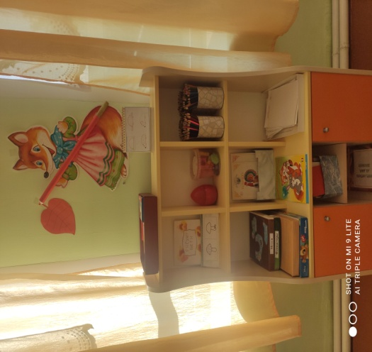
Данный центр выполняет задачу формирования интереса детей к эстетической стороне окружающей действительности, удовлетворения потребностей детей в самовыражении.

Центр музыки «Домисолька»
Центр способствует формированию интереса к музыке, знакомит с музыкальными инструментами. Дети учатся играть простейшие мелодии на различных музыкальных инструментах. В центре создана фонотека, в которой находятся записи классической и народной музыки, звуки природы (леса, голоса птиц, шум моря), а также различные музыкальные сказки. Есть шумовые инструменты – погремушки и музыкальные инструменты: дудочка, свистульки, бубны, игрушки шумелки, др. Имеются дополнительные атрибуты к танцам и играм: платочки разного цвета, разноцветные ленты, маски. Картотека музыкальных и театрализованных игр.

Центр театрализации «В гостях у сказки»
Представлен различными видами театров, поскольку именно театрализованная деятельность помогает сплотить группу, объединить детей интересной идеей. В театре дошкольники раскрываются, демонстрируя неожиданные грани своего характера. Дети — большие артисты, поэтому с радостью участвуют в постановках и с удовольствием выступают в роли зрителей, в этом им помогают различные театры: «Пальчиковый мини-театр», «Бибабо», «Театр масок», «Костюмированный театр», «Кукольный театр», «Настольный театр». Детям предоставляется возможность действовать, играть с различными персонажами и героями сказок.
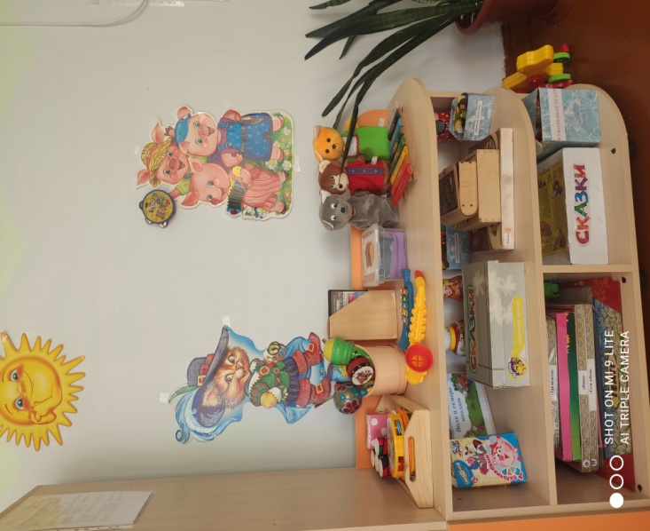

Центр развития речи «Речевичок»
В центре ребенок по своему желанию может самостоятельно выбрать книгу и спокойно познакомиться с ней, внимательно и сосредоточенно рассмотреть иллюстрации, вспомнить содержание, многократно вернуться к взволновавшим его эпизодам. Данный центр содержит в себе: детскую художественную литературу (представлены книги в соответствии с программой - авторские книги и произведения устного народного творчества, загадки, пословицы, поговорки); иллюстрации по темам образовательной деятельности по ознакомлению с окружающим миром и ознакомлению с художественной литературой. Все книги и иллюстрации обновляются 1-2 раза в месяц или в соответствии с темой недели.
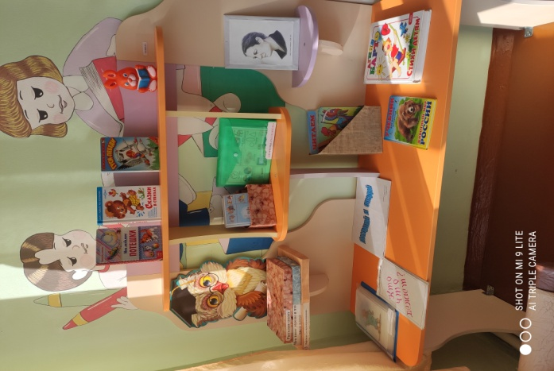
Центр содержит материалы по развитию речи, дидактические игры: «Расскажи сказку», «Назови одним словом» и др. материалы на развитие логики, сюжетные картинки; настольно-печатные игры по развитию речи.

Центр «Науки»
(природы и экспериментирования)
Центр науки – очень важен в группе, так как он помогает детям обрести новые знания. Здесь дети могут экспериментировать, пробуя, повторяя свои действия в поисках результата, проводя долгосрочные наблюдения за растениями. Центр играет большую роль в воспитании эмоционального отношения к живой природе, в формировании навыков ухода за животными и растениями, побуждают детей заботиться о них.
Центр расположен непосредственно у окна. Здесь созданы условия для обогащения представлений детей о многообразии природного мира, воспитания любви к природе и бережного отношения к ней, а также приобщения детей к уходу за растениями.
Уголок экспериментирования оснащён природным и бросовым материалом, сыпучими материалами, емкостями разной вместимости, лупами, центр – песка и воды, детскими
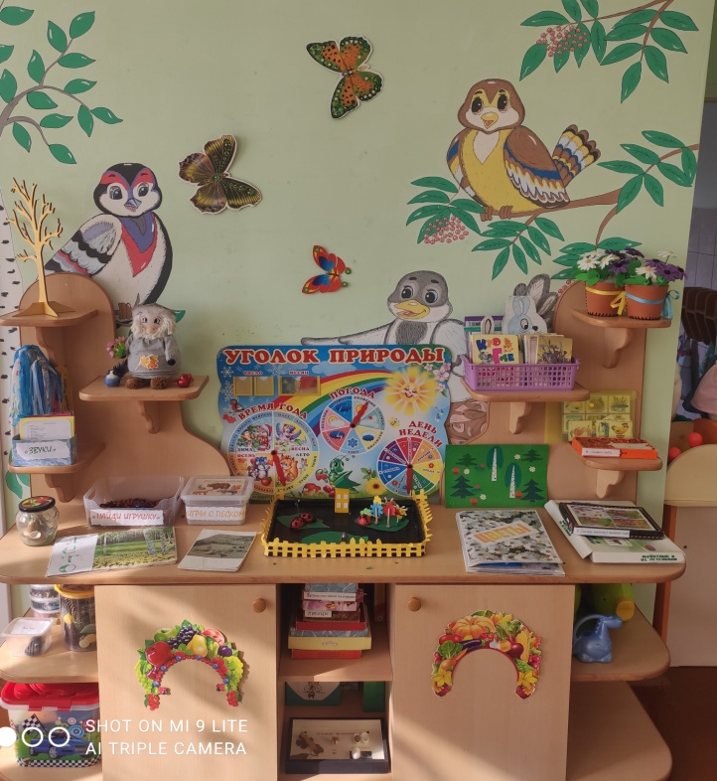
микроскопами, календарем природы; материал для проведения элементарных опытов, комнатными растениями на которых удобно наблюдать изменения частей растения, песочными часами, палочки для рыхления почвы, лейками, опрыскивателями, ранней весной вместе с детьми мы создаем мини огород. Здесь же представлены книги о временах года, иллюстрации и календарь погоды.
В природном центре находятся серии картин «Времена года», «Животный и растительный мир»; наборы «Домашние животные», «Дикие животные»; альбом «Природные явления», дневники наблюдений, схемы по уходу за растениями. Картотека опытов и экспериментов для дошкольников; «Экологические сказки», «Экологические стихи и загадки», пазлы – овощи. Настольные игры: «Кто чем питается?», крупные пазлы по временам года и др.

Центр «Математики» (игротека) имеет важные развивающие функции. В данном центре располагаются наборы карточек на сопоставление цифры и количества, наборы кубиков с цифрами и числовыми фигурами, представлены, как различные виды мозаик, так и современные пазлы, наборы геометрических фигур. Достаточно широкий выбор игр на развитие мелкой моторики руки. Центр решает следующие задачи:
· целенаправленное формирование у детей интереса к элементарной математической деятельности.
· воспитание у детей потребности занимать свое свободное время не только интересными, но и требующими умственного напряжения, интеллектуального усилия играми.
В данном центре размещен разнообразный занимательный материал с тем, чтобы каждый из детей смог выбрать для себя игру по интересам.

Центр «Строительная мастерская».
Главной целью этого центра является: развитие конструктивно – модельных действий детей. Он включает: приобщение детей к миру технического и художественного изобретательства; развитие навыков конструирования по графическим схемам, моделям; развитие наглядно-образного восприятия; развитие памяти, мелкой моторики, мышления, усидчивости, творческих способностей. Данный центр содержит в себе: напольный и настольный строительный материал; пластмассовые конструкторы, схемы и модели для всех видов конструкторов; транспортные игрушки; схемы, иллюстрации отдельных
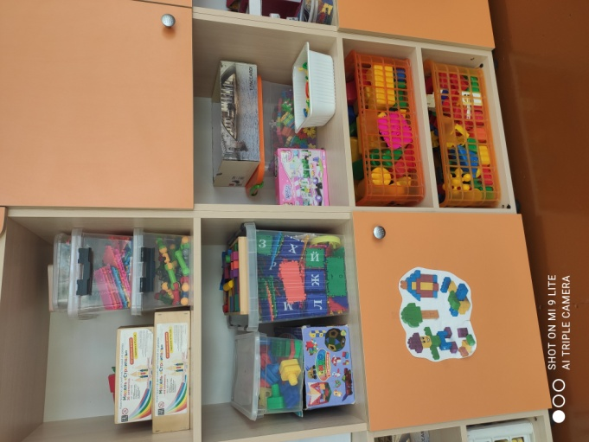
построек (мосты, дома, корабли, самолеты и др.). Мозаики большие и маленькие, разной фигурации. Свободное пространство на полу дает возможность сооружать постройки. Так же здесь присутствуют фигуры животных, что дает возможность для большего развития фантазии и творческого мышления. Строительный центр развивает пространственное мышление, совершенствует навыки работы по заданной схеме, чертежу или по собственному замыслу, предоставляет ребенку возможность к самовыражению.

Центр социально – коммуникативного развития «Игротека»
В этом центре ребенок реализует полученные и имеющиеся знания об окружающем мире через игру. Данный центр содержит в себе: куклы разных видов и размеров, набор постельных принадлежностей и комплекты одежды для кукол. Мебель для кухни, наборы кухонной и чайной посуды, набор овощей и фруктов, телефоны, сумки, кукольная коляска и кроватка, одежда для ряженья, а также предметы заместители, которые помогут ребенку использовать накопленный опыт в мире игры. Атрибуты для сюжетно – ролевых игр: «Парикмахерская», «Больница», «ПДПС», «Магазин», «Пожарники», «Строители».
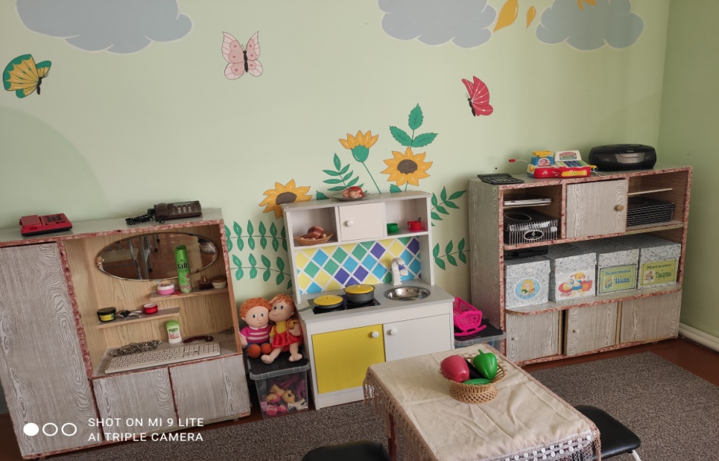

Центр «Островок безопасности»
Тема безопасности детей в быту и на улице сегодня особенно актуальна. Ведь безопасность – это не просто сумма усвоенных детьми знаний, а правильное поведение в различных жизненных ситуациях, в том числе и неожиданных. Необходимо сформировать у них навык безопасного поведения.
Данный центр содержит в себе: дидактические, настольные игры по ПДД, пожарной безопасности, раскраски; дорожные знаки; модели транспортных средств и макет проезжей части; литературу о правилах дорожного движения. Плакаты: «Безопасная улица», «Один дома», «Правила пожарной безопасности»; иллюстративный материал: транспорт, дорожные знаки, ситуации на дорогах, пожарная безопасность; материалы для сюжетно- ролевых игр «Я – шофер», «Дорога» (разные виды транспорта, дорожные знаки); настольно-печатные игры: «Правила дорожного движения»; книги о ПДД и ОБЖ; картотека бесед по ПДД и ОБЖ; картотека дорожных знаков; подборка иллюстраций по
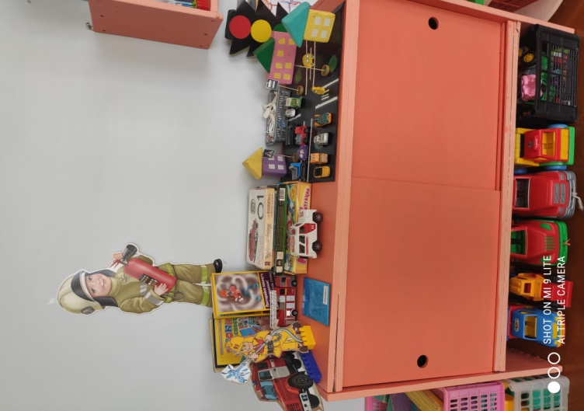
пожарной безопасности.

Центр патриотического воспитания
«Наш дом – Россия»
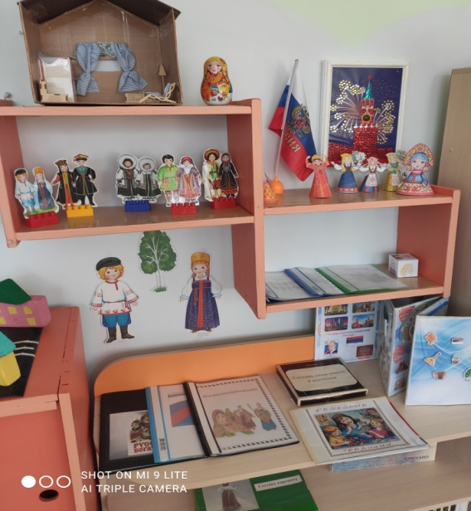
Центр направлен на формирование уважительного отношения и чувства принадлежности к своей семье и к обществу детей и взрослых. А также на расширение представлений о малой родине и Отечестве, о семейных и отечественных традициях и праздниках, о планете Земля, как общем доме людей. В данном центре имеется семейный альбом с фотографиями родителей и детей; наглядный материал: альбомы, картины, фото – иллюстрации; детскую художественную литературу. Детям представлены фотографии достопримечательностей края, района (села в котором они проживают). Куклы в национальных костюмах мира.

Физкультурно – оздоровительный центр «Здоровье»
Так же в группе имеется центр физического развития «Здоровье», цель которого является формирование ценностного отношения у детей к своему здоровью и развитие двигательной активности физических качеств детей. Данный центр содержит в себе: оборудование для ходьбы, бега, равновесия; для прыжков; для катания, бросания, ловли мяча. Атрибуты к подвижным и спортивным играм. Нетрадиционное физкультурное
Оборудование изготовленное своими руками: кольца с лентами, комплекта
флажки разного цвета, гантели. Для профилактики плоскостопия: массажные
дорожки, профилактика осанки: мешочки, колесики – из киндер - сюрпризов.
Картотеки подвижных игр, дыхательной гимнастики, гимнастики после сна.
Предметное наполнение уголка применяется в подвижных играх, индивидуальной двигательной активности, в свободной деятельности детей.
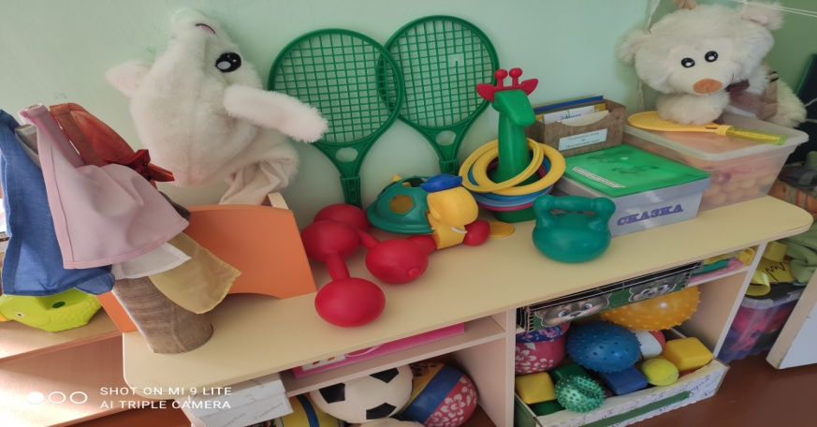

Уголок уединения в детском саду необходим для снятия переживаемых детьми стрессовых ситуаций, например, утреннего расставания с родителями, привыкания к новому режимному моменту; возможности для отдыха.
Данный уголок ребенок может себе сам организовать (уединиться) в любом
месте группы с помощью передвижной ширмы.

ВЫВОД: созданная предметно-пространственная развивающая среда в группе построена с учётом ФГОС ДО отражает возрастные особенности детей, способствует решению развивающих задач, отвечает принципам активности, самостоятельности, творчества, а также учитывает гендерные особенности группы. Среда группы обеспечивает возможность общения и совместной деятельности детей, взрослых, содержательно - насыщенна, трансформируема, полифункциональная, вариативна, доступна, безопасна и отражает содержание всех образовательных областей. Все компоненты среды сочетаются между собой по содержанию, художественному решению, обеспечивают содержательное общение взрослых и детей.

